Отчёт по лабораторной работе

Лабораторная работа №6

Серегин Денис Алексеевич

Содержание

# 1 Цель работы

​ При помощи Julia и Openmodelica построить графики изменения числа особей в каждой из трех групп. А также рассмотреть разные случаи протекания эпидемии.

# 2 Задание

**Вариант 6**

​ На одном острове вспыхнула эпидемия. Известно, что из всех проживающих на острове ($N=12000$) в момент начала эпидемии ($t=0$) число заболевших людей (являющихся распространителями инфекции) $I\left(0\right)=212$, А число здоровых людей с иммунитетом к болезни $R\left(0\right)=12$. Таким образом, число людей восприимчивых к болезни, но пока здоровых, в начальный момент времени $S\left(0\right)=N−I\left(0\right)−R\left(0\right)$. Постройте графики изменения числа особей в каждой из трех групп. Рассмотрите, как будет протекать эпидемия в случае:

1. если $I(0)I^* $
2. если $I(0)> I^* $

# 3 Теоретическое введение

## 3.1 Формулировка модели

​ Рассмотрим простейшую модель эпидемии. Предположим, что некая популяция, состоящая из $N$ особей, (считаем, что популяция изолирована) подразделяется на три группы. Первая группа - это восприимчивые к болезни, но пока здоровые особи, обозначим их через $S\left(t\right)$. Вторая группа – это число инфицированных особей, которые также при этом являются распространителями инфекции, обозначим их $I\left(t\right)$. А третья группа, обозначающаяся через $R\left(t\right)$– это здоровые особи с иммунитетом к болезни.

​ До того, как число заболевших не превышает критического значения $I^{*}$, считаем, что все больные изолированы и не заражают здоровых. Когда $I\left(t\right)>I^{*}$, тогда инфицирование способны заражать восприимчивых к болезни особей.

## 3.2 Скорости изменения $S\left(t\right),I\left(t\right),R\left(t\right)$

Скорость изменения числа $S\left(t\right)$:

$$\frac{\text{d}S}{\text{d}t}=\left\{\begin{matrix}−αS,если I\left(t\right)>I^{*} \\ 0,если I\left(t\right)≤I^{*}\end{matrix}\right.$$

Скорость изменения числа $I\left(t\right)$:

$$\frac{\text{d}I}{\text{d}t}=\left\{\begin{matrix}αS−βI,если I\left(t\right)>I^{*} \\ −βI,если I\left(t\right)≤I^{*}\end{matrix}\right.$$

Скорость изменения числа $R\left(t\right)$:

$$\frac{\text{d}R}{\text{d}t}=βI$$

Подробнее в [1]

# 4 Выполнение лабораторной работы

## 4.1 Выполнение в Julia

### 4.1.1 Описание системы уравнений

На языке Julia я описал систему дифференциальных уравнений, по которой затем построил графики изменения $S\left(t\right),I\left(t\right),R\left(t\right)$. (рис. ??) (рис. ??)

Рассмотрим первый случай в которм $I\left(0\right)≤I^{*}$

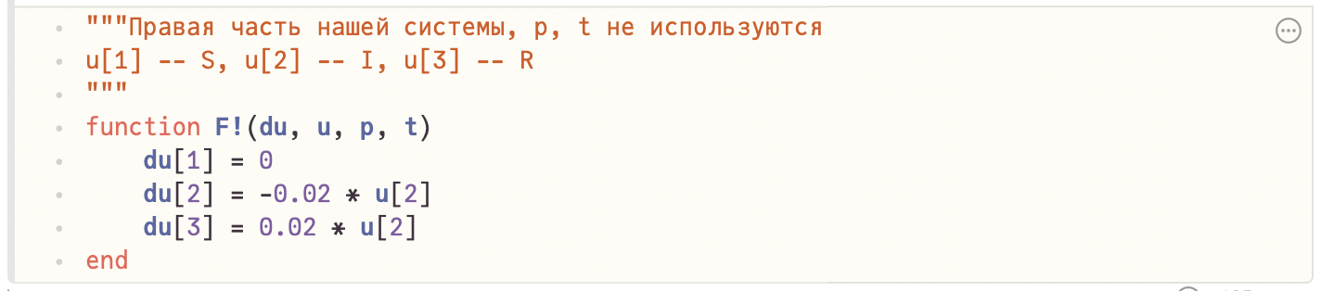

Описание системы уравнений на языке Julia

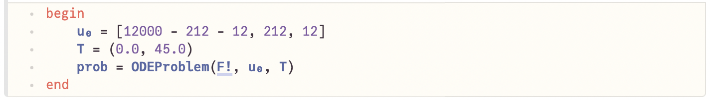

Начальные условия

### 4.1.2 Полученные графики

В результате работы программы получились следующие графики.

(рис. ??)

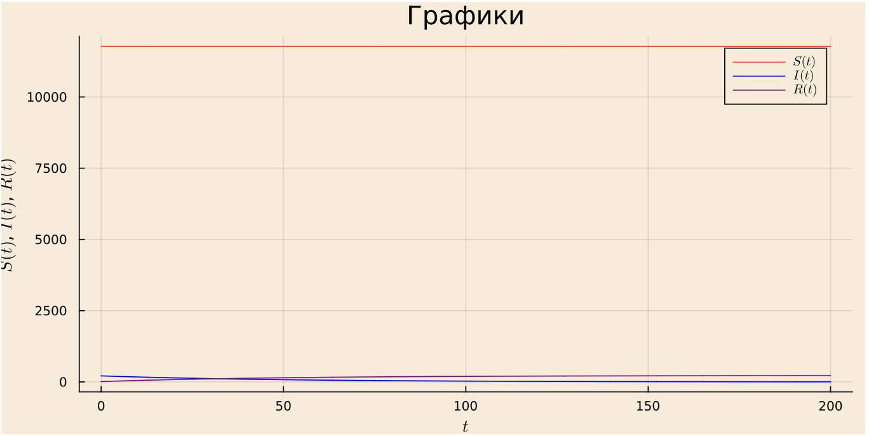

Графики

### 4.1.3 Второй случай

Теперь рассмотрим второй случай, где $I\left(0\right)>I^{*}$ при тех же начальных условиях:

(рис. ??)

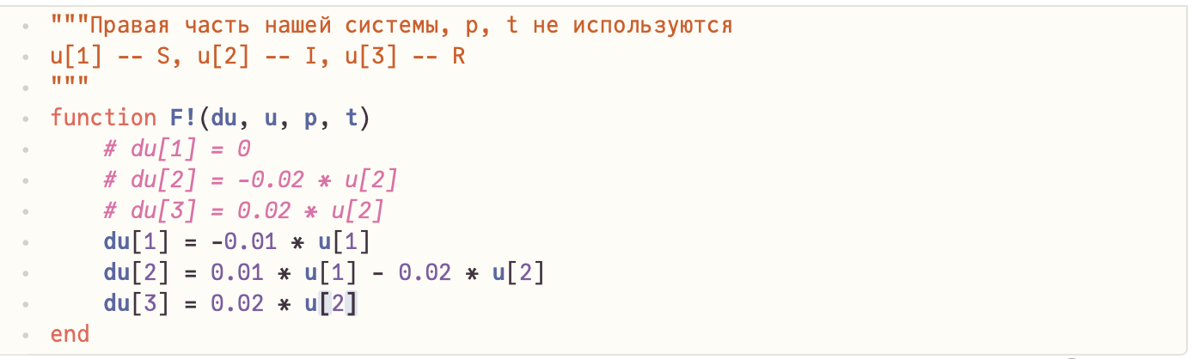

Описание системы уравнений на языке Julia

### 4.1.4 Полученные графики

В результате работы программы получились следующие графики.

(рис. ??)

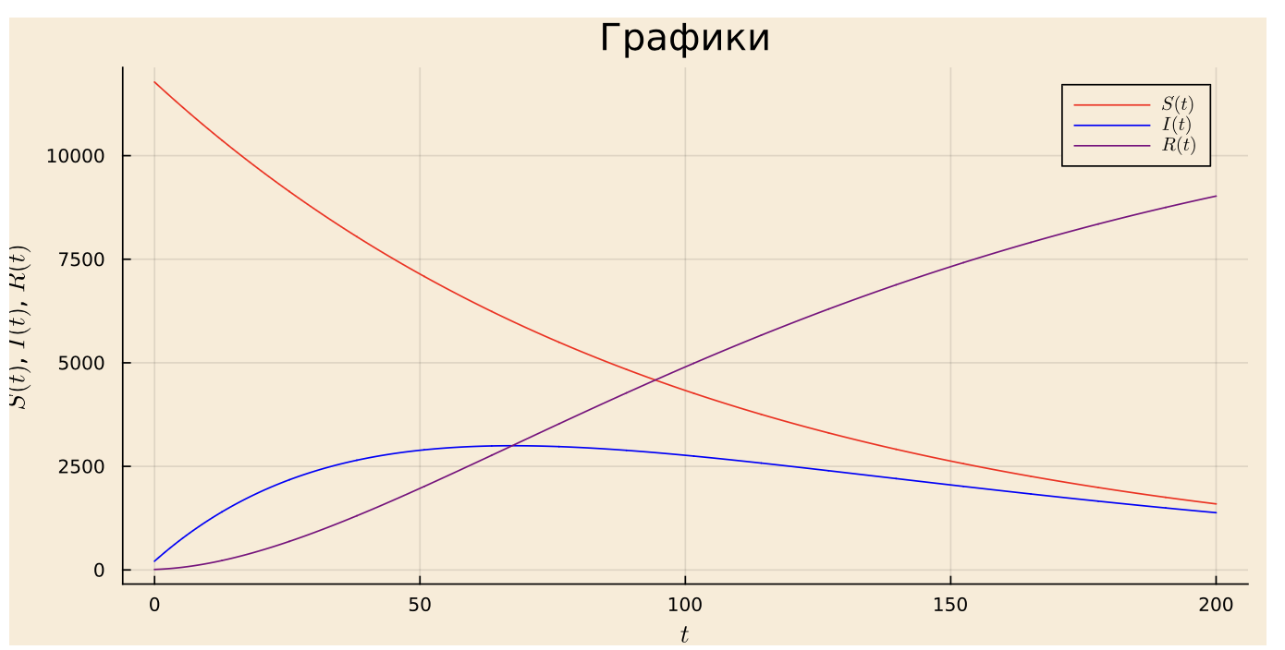

Графики

## 4.2 Выполнение в Openmodelica

### 4.2.1 Описание модели

Написал код для модели первого случая, где $I\left(0\right)≤I^{*}$, в программе OMEdit. (рис. ??)

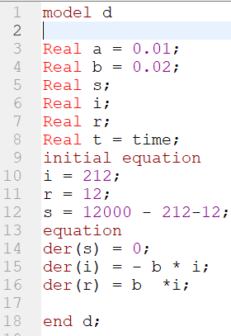

Листинг модели

Далее запустил симуляцию.

### 4.2.2 Полученные графики

После симуляции получаем графики. (рис. ??)

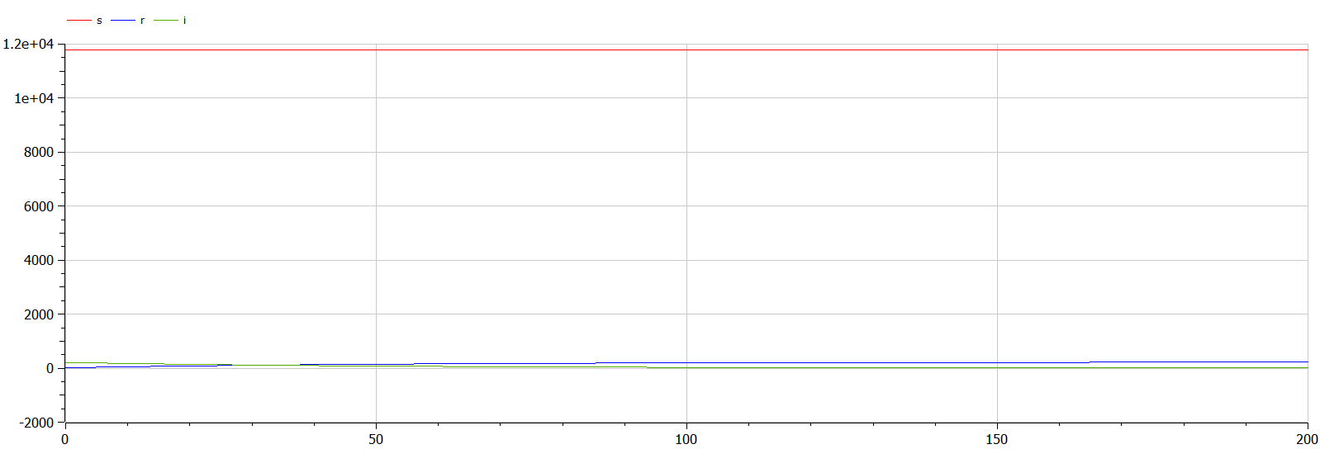

Графики

### 4.2.3 Второй случай

Теперь рассмотрим второй случай, где $I\left(0\right)>I^{*}$ при тех же начальных условиях:

(рис. ??)

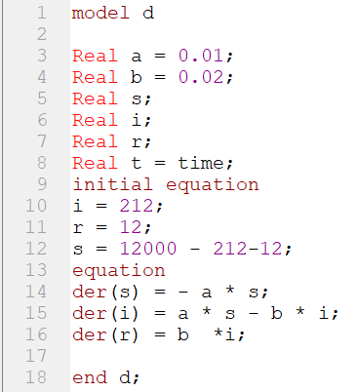

Листинг модели

### 4.2.4 Полученные графики

В результате работы программы получились следующие графики.

(рис. ??)

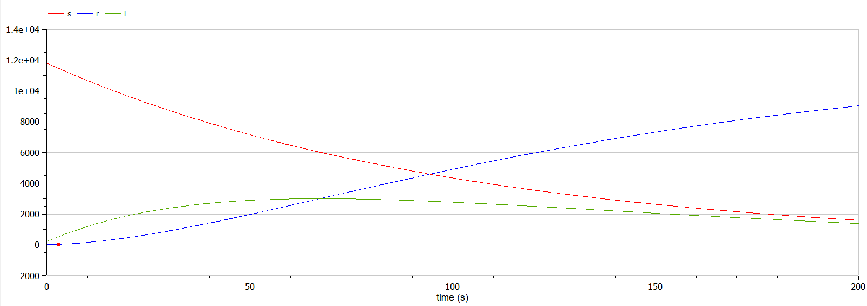

Графики

# 5 Выводы

В результате работы мне удалось изучить модель эпидемии, построить графики здоровых, инфицированных и обладающих иммунитетом особей.

# Список литературы

1. Кулябов Д.С. Задача об эпидемии [Электронный ресурс]. RUDN, 2022. URL: <https://esystem.rudn.ru/pluginfile.php/1971664/mod_resource/content/2/%D0%9B%D0%B0%D0%B1%D0%BE%D1%80%D0%B0%D1%82%D0%BE%D1%80%D0%BD%D0%B0%D1%8F%20%D1%80%D0%B0%D0%B1%D0%BE%D1%82%D0%B0%20%E2%84%96%205.pdf>.